22.04.2020
Tematyka tygodniowa: Wiosna na wsi.
Temat dnia: Zwierzęta z wiejskiego podwórka i ich dzieci.
Cele ogólne:
- utrwalanie nazw i wyglądu zwierząt z wiejskiego podwórka (dorosłych i młodych),
- rozwijanie umiejętności poprawnej odmiany rzeczowników i układania zdrobnień,
- rozwijanie umiejętności opisywania wyglądu zwierząt za pomocą przymiotników,
- ćwiczenie słuchu muzycznego,
- pamięciowe opanowanie piosenki.
Zajęcia 1. Z wizytą na wsi – słuchanie opowiadania M. Strękowskiej-Zaremby Kaczęta, prosięta… konięta?
Słuchanie opowiadania M. Strękowskiej-Zaremby Kaczęta, prosięta… konięta?
Książka (s. 62–65)
Dzieci przyglądają się ilustracjom w książce i słuchają opowiadania
Olek, Ada i dziadkowie odwiedzili ciocię Anielę. Ciocia mieszka na wsi, daleko od miasta. Ma tam własne gospodarstwo. Olek był kiedyś u cioci i zaprzyjaźnił się ze źrebakiem. Nie mógł się doczekać, kiedy zobaczy go ponownie. Ada jechała tam po raz pierwszy. Cieszyła się, że będzie mogła głaskać i karmić zwierzęta, które hoduje ciocia. Kiedy tylko stanęła na podwórku, wykrzyknęła:
– Mogę pogłaskać owieczkę?
Ciocia zatrzymała ją w ostatniej chwili. – Lepiej nie, to baran z twardymi rogami, nie lubi głaskania.
Ada zrobiła krok w tył, ale już po chwili biegła przez podwórko.
– Olek! Ciocia ma łabędzie! – piszczała zachwycona.
– Oj, Ado, Ado, to nie łabędzie! To gęsi!
Olek aż za brzuch się złapał. Gęsi rozbiegły się w cztery strony świata, za to gąsior wyciągnął długą szyję, zasyczał groźnie i złapał dziobem za sznurowadło u buta Ady.
– Ty łobuzie, nie strasz mi gości – skarciła go ciocia. Wzięła Adę za rękę. – Chodźmy do kurnika. Zobaczysz kury i malutkie kurczęta. Jest też gęś z gąsiętami i kaczka z kaczętami. Będziesz mogła je głaskać bez problemów.
Olek skrzywił się. Wolałby od razu pobiec do źrebaka. Dziadek musiał się tego domyślić, bo powiedział:
– Ada pójdzie z ciocią, babcia odpocznie w domu po podróży, a my zajrzymy do stajni. Do koni i źrebaków.
Kiedy po godzinie wszyscy wrócili do domu, dzieci zasypały babcię opowieściami o swoich przygodach.
– Źrebak się do mnie uśmiechnął! Poznał mnie! Pokazał wszystkie zęby w uśmiechu i zawołał „I-haa!”. To na pewno znaczyło „dzień dobry”! – mówił uradowany Olek.
– A mnie pocałowało prosię – chwaliła się Ada.
Ciocia potwierdziła. Gdy Ada pogłaskała wszystkie dwadzieścia kurcząt, dziesięć gąsiąt i pięć kacząt, poszły do chlewni. „Tutaj są świnie z prosiętami”, uprzedziła ją ciocia. Wzięła jedno różowe prosię na ręce i podsunęła Adzie do pogłaskania. Prosię, niewiele myśląc, trąciło Adę noskiem w policzek i chrząknęło. Ada była zachwycona. Potem odwiedziła owce z owieczkami i barankami. Nie odważyła się jednak na ich pogłaskanie, chociaż ciocia zapewniała, że owcze dzieci, nawet te z małymi różkami, nie są groźne. Później, już razem z dziadkiem i Olkiem, poszli do obory, do krów i cieląt. Co się tam wydarzyło, tego dzieci nie opowiedziały. Zdradzę wam w tajemnicy, że jedna z krów pacnęła Adę ogonem w nos.
– Nic nie mówicie o krowach? – zdziwiła się babcia.
– Bo krowie ogony brzydko pachną – wyjaśniła Ada, krzywiąc się przy tym okropnie. – A wiesz, czego się dziś nauczyłam? – pospiesznie zmieniła temat. – Posłuchaj: dziecko kury to kurczątko, gęsi – gąsiątko, kaczki – kaczątko, świnki – prosiątko, konia – koniątko, a krowy – krowiątko – wyliczyła.
Ciekawe, dlaczego ciocia, dziadkowie i Olek śmiali się długo i głośno.
Rozmowa na temat opowiadania.
Książka (s. 62–65)
Dzieci przyglądają się obrazkom w książce i opowiadają o wizycie Olka i Ady na wsi. Czytają tekst umieszczony pod obrazkami.
Dobieranie zdjęć zwierząt w pary. Układanie zdrobnień do nazw młodych zwierząt.
Zdjęcia dorosłych zwierząt, np.: świni, kozy, kaczki, kury, klaczy, krowy, owcy, oraz ich dzieci, np.: prosięcia, koźlęcia, kaczęcia, kurczęcia, źrebięcia, cielęcia, jagnięcia.
Układa w środku koła zdjęcia dorosłych zwierząt oraz ich dzieci. Prosimy, aby dzieci dobrały zwierzęta w pary: mama i jej dziecko oraz podały nazwę dorosłego zwierzęcia i jego potomstwa. Prosimy dzieci o ułożenie zdrobnień do nazw młodych zwierząt, np.: prosię, prosiątko, prosiaczek.
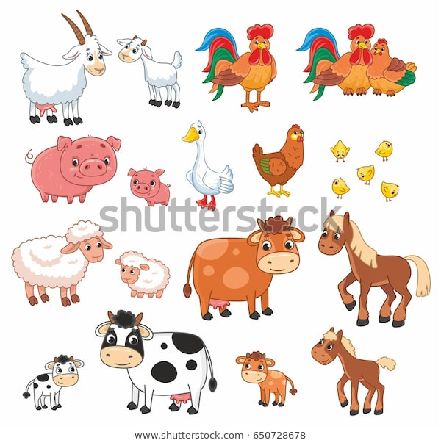
Opisywanie młodych zwierząt za pomocą określeń przymiotnikowych.
Pudełko lub pojemnik, zdjęcia młodych zwierząt.
Dzieci losują z pudełka zdjęcia młodych zwierząt. Opisują je, używając określeń przymiotnikowych, np. prosię jest różowe, gładkie, niewinne, śmieszne.

Zajęcia 2. Zajęcia umuzykalniające. Zabawy przy piosence
Ćwiczenie umiejętności modulowania głosem – zmiany jego wysokości i natężenia – Mówimy szeptem.
https://www.youtube.com/watch?v=An265-G0WOs

Dzieci maszerują zgodnie z rytmem piosenki. Podczas przerwy w muzyce rodzic klaszcze. Dzieci zwracają się twarzami do rodzica, który wypowiada w wybrany przez siebie sposób nazwę zwierzęcia. Dzieci starają się ją powtórzyć, np.:
kogut – głośno, wysoko,
kura – cicho, nisko,
krowa – szeptem,
kaczka – pierwsza sylaba nisko, druga wysoko; raz cicho, raz głośno.
Nauka kolejnych zwrotek piosenki
NA PODWÓRKU
I. Na podwórku na wsi jest mieszkańców tyle,

że aż gospodyni trudno zliczyć ile.

Ref.: Kury, gęsi i perliczki, i indyki, i indyczki.

Jest tu kwoka z kurczętami, mama kaczka z kaczętami.

Piękny kogut Kukuryki kot Mruczek, i pies Bryś.

Więc od rana słychać wszędzie: kukuryku, kwa, kwa, gę, gę,

hau, hau, miau, miau, gul, gul, gul –podwórkowy chór.

II. Koń kasztanek w stajni, a w oborze krowa, tam w zagrodzie owce i brodata koza.

Ref.: Kury, gęsi i perliczki...

III. A tu są króliki :i duże, i małe, łaciate i szare, i czarne, i białe.

Ref.: Kury, gęsi i perliczki...

